IGRE BOJOM (djeca u dobi 3-4 godine)

Kako se razvija djetetova psiha i motorika, razvija se i njegov interes za svijet oko
sebe.
Dijete najbolje uči i razvija se u interakciji s okruženjem i puno više nauči
istražujući i igrajući se, nego prihvaćanjem gotovih rješenja. Sve ono što dijete
samo proživi, ono o čemu stekne vlastito iskustvo, postaje podloga za daljnje
spoznaje i učenje.
Kroz praktičan rad, primjenom različitih sadržaja i materijala, djeca se mogu
slobodno izražavati, iskazujući svoje sklonosti i sposobnosti, razvijajući
kreativnost. Prilikom osmišljavanja različitih zadaća, posebno treba voditi računa o
tjelesnoj i psihičkoj zrelosti djeteta, obraćajući pozornost na individualne razlike
među djecom.
Jedna od najvažnijih potreba djece predškolske dobi jest želja za stjecanjem novih
iskustava i na odgojitelju je da djetetu otvori nove mogućnosti istraživanja i
oblikovanja ponuđenog materijala. Pri tome je nužno dopustiti mu da se pokuša
izraziti na svoj način i da se ne treba strogo pridržavati naputaka.

Nekoliko prijedloga za nastavak aktivnosti s bojama:
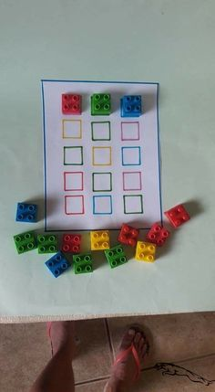
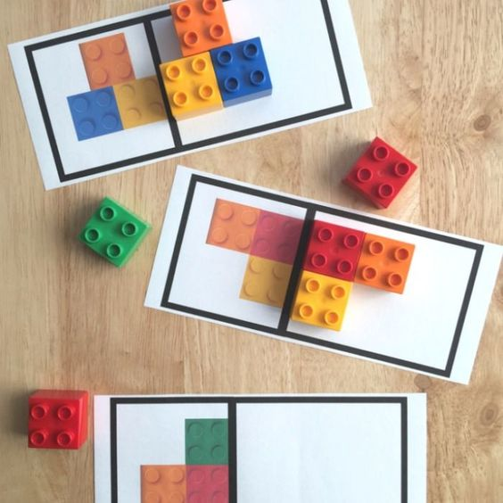
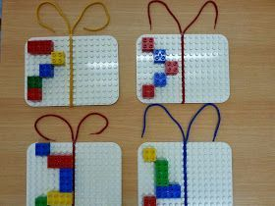
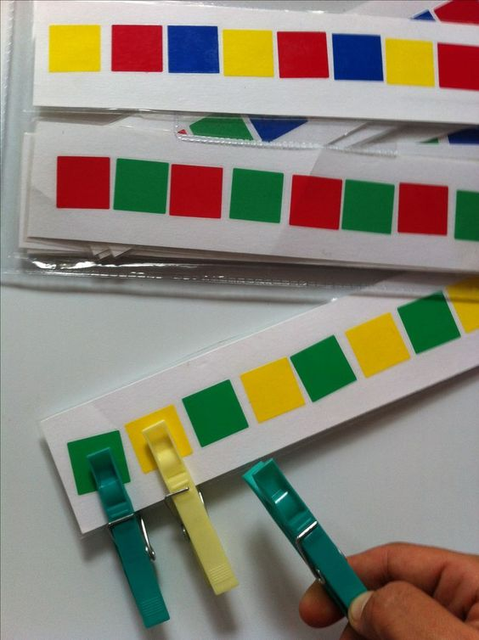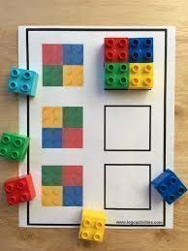
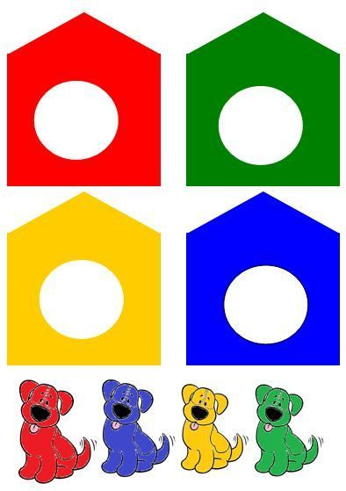
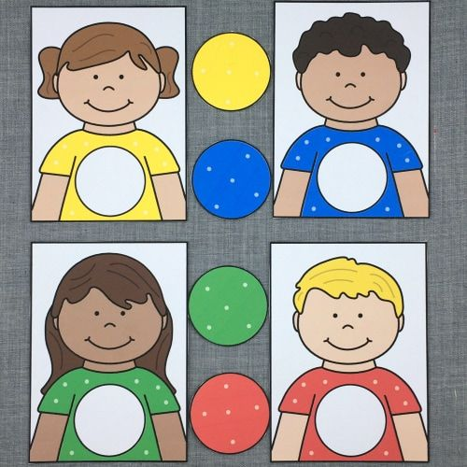

Sigurno imate kod kuće plastične čepove pa predlažemo ovu aktivnost pri kojoj dijete može klasificirati čepove po boji i ujedno vježbati finu motoriku.
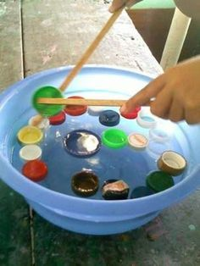
Možete napraviti i ovaj eksperiment. Potrebni su vam : plitki tanjur, šareni bonbon i topla voda. Kad dijete poreda bonbon uz rub tanjura ulije se voda i malo pričeka.

Uživajte u igrama bojom i čuvajte se
Vaše odgojiteljice!

